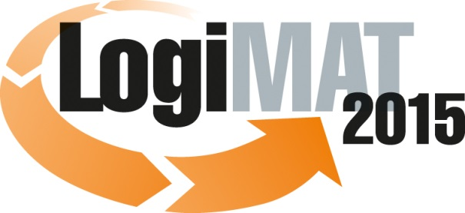
Messe- und Kongress-GmbH
Joseph-Dollinger-Bogen 7
D- 80912 München
Tel.: +49 (0)89 32391-253
Fax: +49 (0)89 32391-246
www.euroexpo.de
www.logimat-messe.de

13. Internationale Fachmesse für Distribution,
Material- und Informationsfluss vom
10. bis 12. Februar 2015, Neue Messe Stuttgart

München, 03.12.2014

Presseinformation

FORUM: VDI-Richtlinie 2692 Blatt 1 – Shuttle-Systeme für kleine Ladeeinheiten

Anwendungsbereich und Nutzen des neuen Richtlinienwerks

Mittwoch, 11. Februar 2015 von 14:30 bis 16:00 Uhr, Forum I, Halle 1

Moderation: Prof. Dr. Thorsten Schmidt, Professur Technische Logistik, Technische Universität Dresden und Vorsitzender des Fachausschusses FA301 der VDI-GPL

Seit über einer Dekade werden in der Unternehmenspraxis äußerst erfolgreich Shuttle-Systeme für die Lagerbedienung eingesetzt. Insbesondere im Bereich kleiner Ladeeinheiten hat die Shuttle-Technologie das Gesicht der Lagertechnik nachhaltig verändert. Eine Vielzahl von Lösungen wird inzwischen auf dem Markt angeboten. Die etablierten Richtlinienwerke decken deren technologischen Besonderheiten jedoch bislang nicht ab. Die neue Richtlinie 2692− „Shuttle-Systeme für kleine Ladeeinheiten“ liefert nun neue Grundlagen für die Systemauslegung und den Abnahmeprozess.

Markantes Merkmal der Shuttle-Technologie: die Trennung von Horizontal- und Vertikaltransport. Sie ermöglicht die parallele Nutzung jeweils für die Einzelfunktion optimierter Teilgewerke für Fahren/Lastaufnahme und Heben. Damit wurden nicht nur wesentliche höhere Lagerdurchsätze ermöglicht, vorteilhaft sind ebenso die skalierbare Leistung durch flexiblen Einsatz einer unterschiedlichen Anzahl an Fahrzeugen und der geringere Energiebedarf. Während die klassischen Systemlösungen durchweg sehr gut durch etablierte Richtlinien erfasst sind, werden die Richtlinienwerke dem Leistungsspektrum moderner Shuttle-Systeme nicht mehr gerecht. Insbesondere versagen die auf Regalbediengeräten basierenden Berechnungsansätze und Referenzpunktkonzepte. In der Folge besteht eine generelle Unklarheit über Leistungsangaben und die dabei getroffenen Annahmen. Die große Vielfalt der Systemausprägungen erschwert zudem einen direkten Systemvergleich.

Aus diesem Grund befasste sich der Fachausschuss FA 301 − Logistiksysteme und -management der VDI-Gesellschaft Produktion und Logistik GPL mit der Erarbeitung eines neuen Richtlinienwerks zur Shuttle-Technologie. „Mit der VDI-Richtlinie 2692 Blatt 1 liegt nun zumindest für den Bereich kleiner Ladeeinheiten eine längst überfällige Richtlinie vor“, so Prof. Thorsten Schmidt, der mit seinem Team maßgeblich an der Richtlinie mitgewirkt hat. „Die VDI 2692 ordnet die Systemtechnologie im Bereich kleiner Ladeeinheiten, grenzt verschiedene Konzepte voneinander ab und liefert Berechnungsgrundlagen für Spielzeiten.“ so Schmidt weiter. Eine Berechnung übrigens, die durchaus anspruchsvoll ist, für die aber eine Berechnungswerkzeug zur Verfügung gestellt wird.

Stellvertretend für den Fachausschuss diskutieren unter Moderation von Prof. Schmidt Dipl.-Ing. Peter Bimmermann (Vanderlande Industries GmbH), Dipl.-Ing. Stefan Neef (Logistikberatung Neef GmbH) und Dipl.-Ing. Rüdiger Pfeiffer (CWS-boco Deutschland GmbH) Logik, Anwendung und Grenzen der Richtlinie und repräsentieren somit den Dreiklang des Systemintegrators, des Planers und des Anwenders. Die Richtlinie ist derzeit im Gründruck verfügbar und erscheint Anfang 2015 im Weißdruck. Weitere Blätter sind in Vorbereitung.

Weitere Informationen unter: www.vdi.de/2692 bzw. www.vdi.de/gpl

Hinweis: Für den redaktionellen Inhalt dieser Meldung ist das Unternehmen bzw. Institut verantwortlich, das dieses Forum veranstaltet.

